频率定义（链接）
随着试验次数的增加，事件发生的频率在某固定常数附近波动；我们把这个常数称为事件发生的概率.
频率定义提供了求某一事件概率的一种方法，即当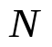足够大时，可用它的频率作为其概率的近似值.
古典定义（链接）
古典概型具有下列两个特点:
- 试验的全部可能结果是有限个，
- 每个样本点发生的概率是相等的.
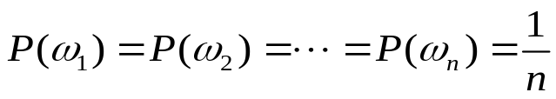.
任何事件的概率由下式计算
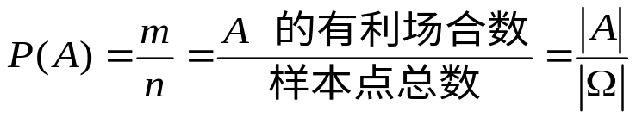
上式也称为概率的古典定义.
尽管古典概型的概率计算公式很简单，但古典概型中的许多概率的计算相当困难而富有技巧. 计算经常要用到一些排列组合公式.

